Fischer
2.1

Jesus wohnt an einem See.

Auf dem See gibt es Fischer-Boote.
Die Fischer haben Netze.
Mit den Netzen fangen sie Fische.

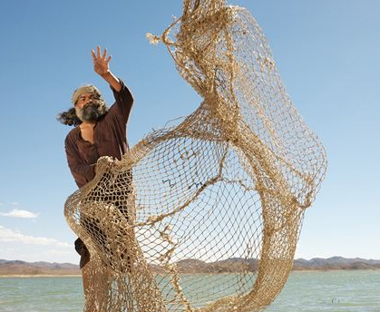

Wir helfen den Fischern.
Mit unseren Netzen haben wir viele Wäscheklammer-Fische gefangen:

